院（系） | 信息工程学院 |  |  | 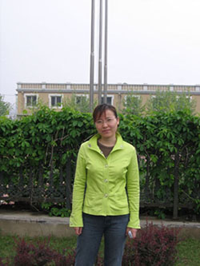
专业、班级（全称） | 自动化03级2班
姓名 | 代小娟 | 性别 | 女
政治面貌 | 团员 | 曾任职务 | 组织委员
个人爱好 | 看书，听歌，打羽毛球
人生理想 | 战胜自我 实现自我
最喜爱  的一句话 | 风雨过后终会见彩虹
考分 | 305
考入院校 | 北京化工大学
考  研  感  悟  （100字以内） | 经过半年的考研复习，我体会到了考研的酸甜苦辣，也学到了许多东西。考研不仅能巩固我们的知识，而且可以磨练我们的意志。对于每个想考研的同学，都必须做好尽一切力量去打一仗的思想准备，并且要以一定要打赢的心态去面对它。这里我只想告诉大家选择了考研就要相信自己，坚持到底就是胜利。
给  师  弟  师  妹  的  一  句  话 | 既然打算考研，就要全力以赴，把它当做自己奋斗的目标。

